Министерство образования Республики Беларусь

Учреждение образования

«Белорусский государственный университет информатики

и радиоэлектроники»

Специальность «Программная инженерия»

Учебная дисциплина «Основы алгоритмизации и программирования»

**Отчёт**

**по лабораторной работе №4**

**«Массивы»**

Подготовила: Студент гр. 410902

Линник М. В.

Проверил: Усенко Ф. В.

Минск 2024

***Цель работы:*** сформировать навыки и умения обработки

структурированных типов данных, организованных в виде некоторой

линейной последовательности, а также организованных в виде матрицы.

***Вариант №21*.**

Задание 1. В одномерном массиве, состоящем из n вещественных элементов, вычислить количество элементов, входящих в промежуток М и Р (М и Р вводятся с клавиатуры).

На рисунках 1-4 показаны скриншоты работающей программы.

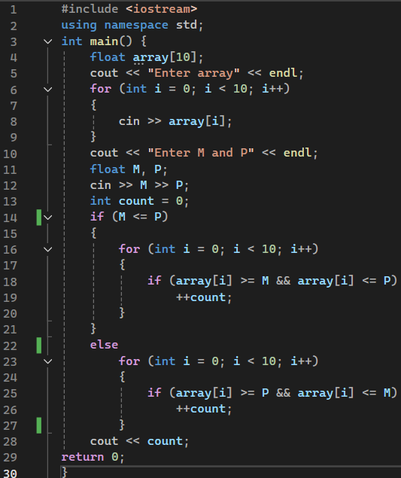

Рисунок 1 – Скриншот кода программы

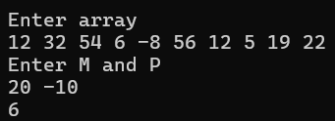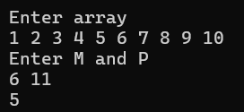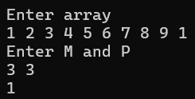

Рисунок 2, 3, 4 – Скриншоты работающей программы для разных М и Р

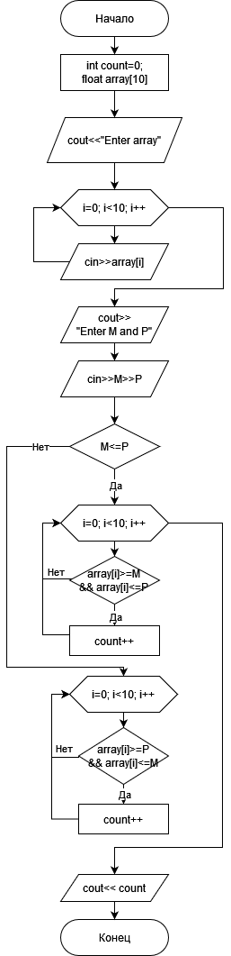

Задание 2. Дан двумерный массив размерностью 5*5. Вычислить сумму

элементов, номер столбца которых нечетный.

На рисунках 5-6 показаны скриншоты работающей программы.

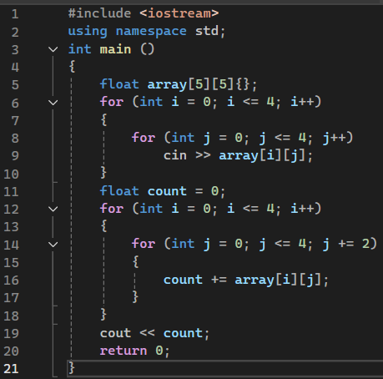

Рисунок 5 – Скриншот кода программы

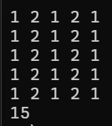

Рисунок 6 – Скриншот работающей программы

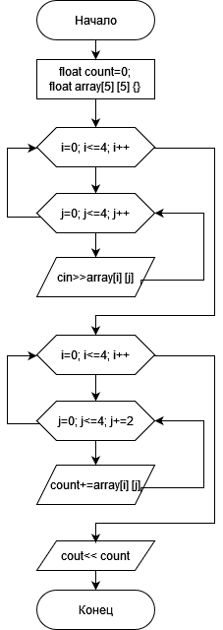

Вывод: В ходе выполнения Задания 1 была создана программа, которая, считывая введённые значение М и Р*,* выводит количество элементов статического одномерного массива, которые находятся в диапазоне между этими числами М и Р, при этом не важно, вводится сначала меньшее число или большее.

Программа для Задания 2 вычисляет сумму элементов статичесткого двумерного массива 5х5 в нечетных столбцах, при этом нумерация столбцов ведется от одного до пяти*.*